Cavans画布界面
画布样式
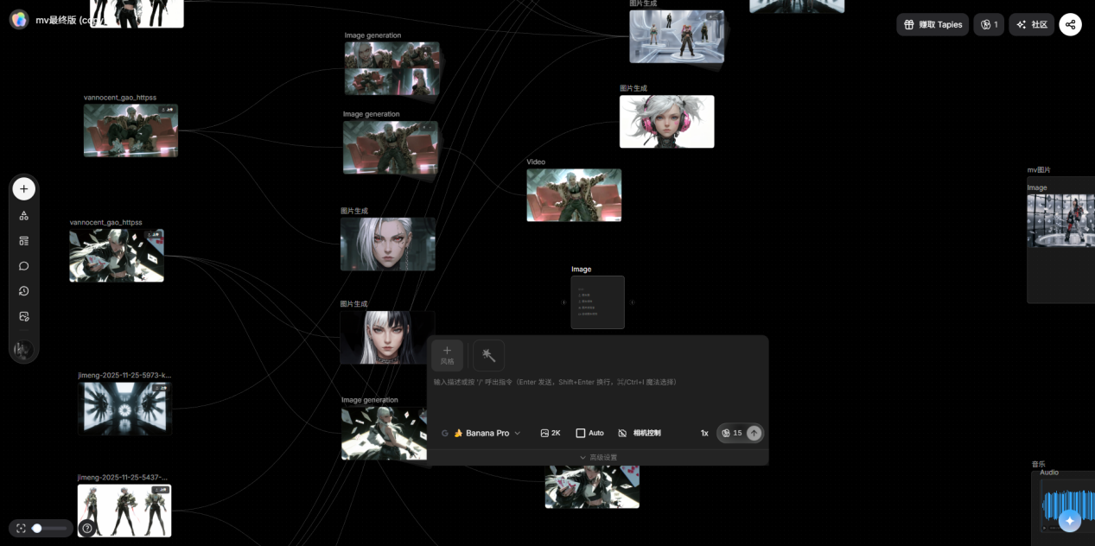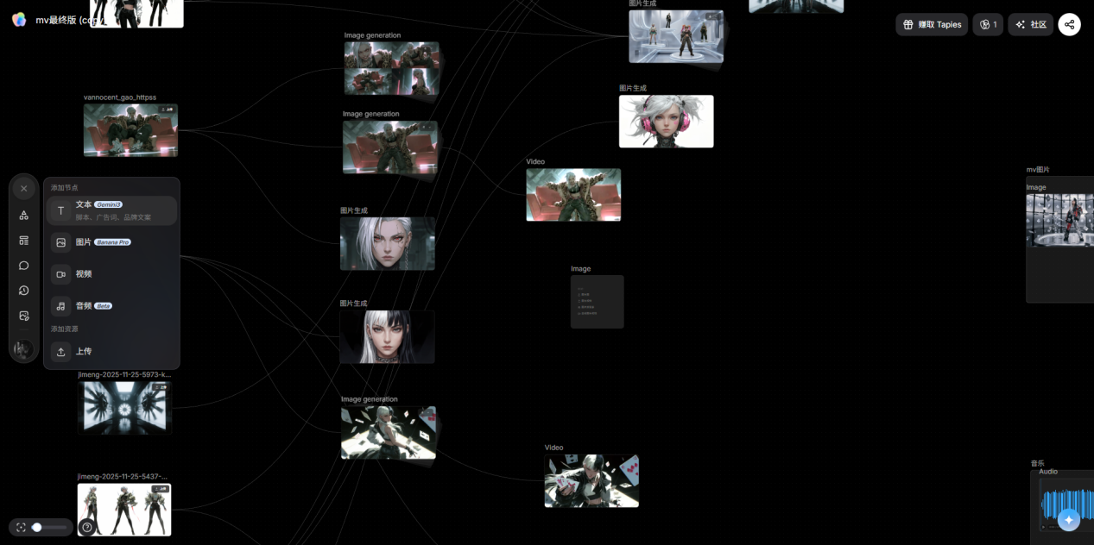
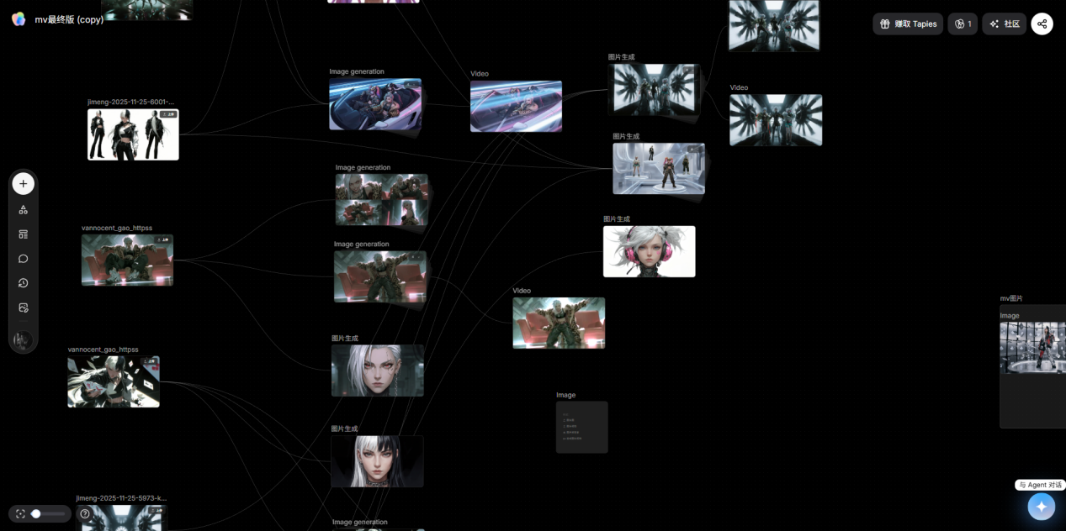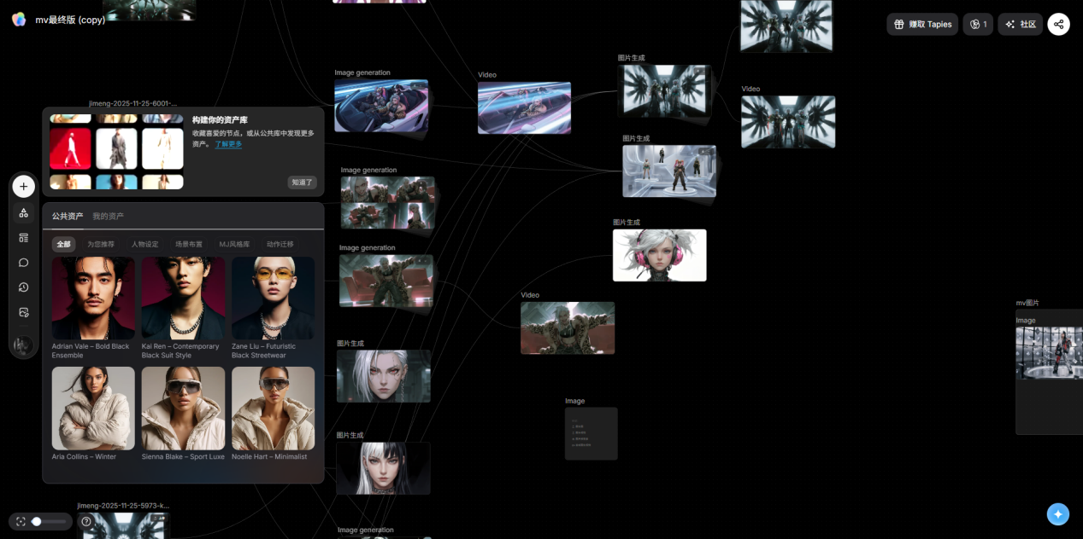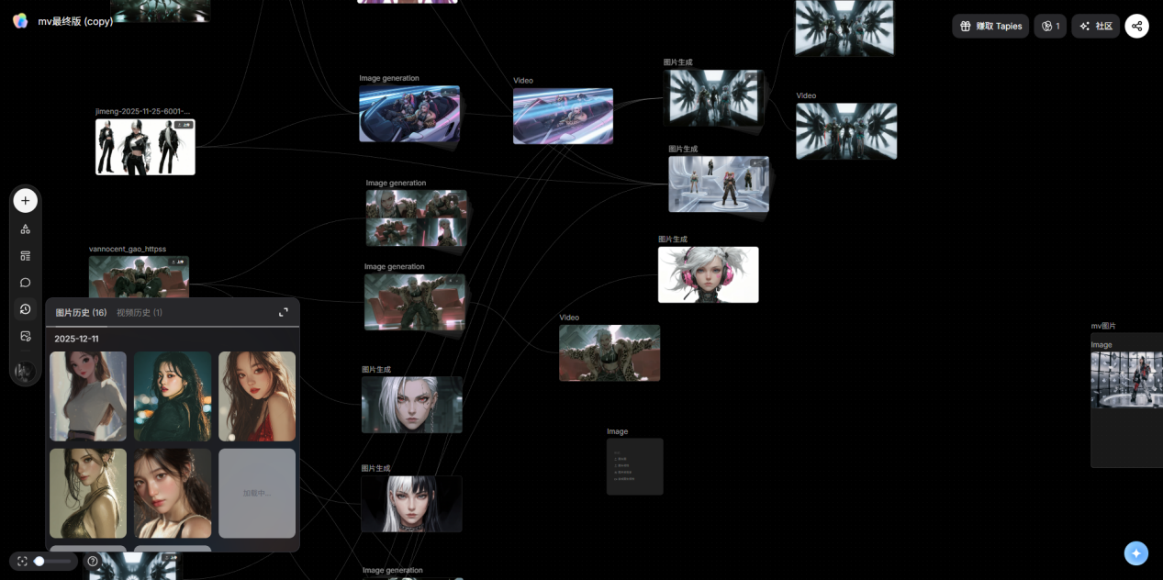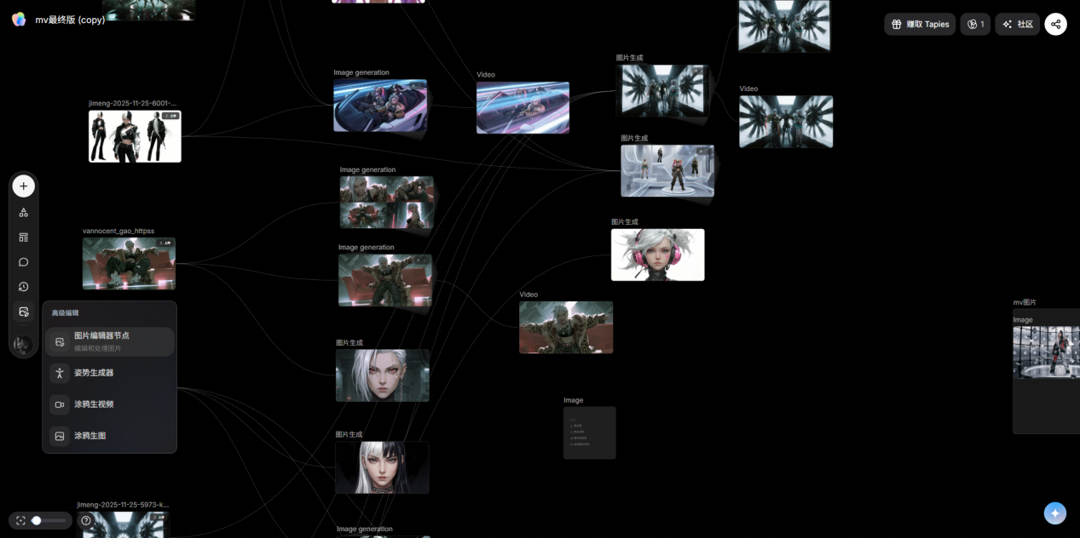
节点功能
输入框
每个节点下方有一个输入框，用来给 AI下达文字指令。 比如，您可以在输入框中写入“根据这张图给我一些灵感”
节点框内也内置了三个快捷选项
“1.粘贴或输入文本内容”
“2.写一段宠物用品的创意广告脚本”
“3.写一段生成城市背景的提示词”
点击后将AI将直接执行该指令
指令优化器
输入框右侧的星星按钮是指令优化器。
点击后将会把您输入的文字指令改写为更专业的生成指令
以确保生成更精准、更符合需求的“魔法咒语”。
比如，输入指令“一位女学生拿着笔在写作业”，点击指令优化器后，得到更详细的出图指令
节点工具栏
节点上方都有一个内置多种功能的工具栏
图片节点：全屏、下载、抠图、高清、扩图、图片编辑器等
视频节点：全屏、下载等
执行次数设置
节点下方的“1×”表示您当前设置的执行次数。
比如选中“2×”将执行此指令两次
通过这种方式“抽卡”可以得到更满意的素材
创建节点
创建画布与交互是创作的第一步
- 双击修改画布名称
- 创建节点的方式 你可以通过以下任意方式新建一个节点：文本、图片、视频、文档、表格、图片编辑器。每个节点支持拖动、编辑和连线操作
  - （画布空白时）点击画布中央按钮创建常用节点
  - 双击创建节点
  - 点击左侧加号创建节点（文字、图片、视频、文档、表格）
- 在左侧边栏直接进入「图片编辑器」「视频编辑器」
- Enter键进入画布拖拽模式，可任意移动画布
- Ctrl键+鼠标滚轮可以快速放大缩小画幅
- 修改主题色
使用节点
巧妙地使用节点是创作的第二步
- 生成文本内容（可点击节点内推荐快捷指令）
- 生成图片素材（输入指令-选择模型-尺寸-执行次数），点击「指令优化器」扩写为专业生图指令并生图
- 上传本地图片(点击节点内第一条快捷指令)
- 连接所需的文字节点和图片节点（被引用）生成视频
使用工具栏
使用节点上方工具栏能够帮助你进一步地编辑素材
以图片上方的工具栏为例，选中单个图片节点，上方会弹出「工具栏」
1.抠图
点击即可一键生成PNG格式图片
2.扩图
点击后选中「生成的尺寸」「原图出现的位置」，即可得到画风一致的目标尺寸图片
3.高清
支持放大图片分辨率为2×、4×，内置适用于不同类型图片的模型选中
4.高级融图
将两张以上的图片连接到同一个子图片节点后，上方会出现「高级融图」按钮
点击后进入图片编辑器，进行抠图
在不同的图层摆放你想要的人物/背景/产品的大小、位置、角度
此时再使用AI生图会大大提高精确度和一致性
5.图片编辑器 可以在图片编辑器完成对图片的专业编辑，比如抠图、蒙版、翻转、剪裁、加文字、加贴纸等

